Listar/Alterar Natureza Jurídica
Sistema | SIGRH
Módulo | Administração de Pessoal
Usuários | Servidores, Funcionários da Administração de Pessoal e Gestor Cadastro
Perfil | Administrador DAP e Gestor Cadastro
Última Atualização | Fevereiro de 2020
Esta funcionalidade permite ao administrador do Departamento de Administração Pessoal consultar e alterar os tipos de Natureza Jurídica cadastrados no sistema.
Para realizar essa operação, existem os seguintes caminhos:
- SIGRH -> Módulos -> Administração de Pessoal -> Administração -> Cadastros -> Natureza Jurídica -> Listar/Alterar (Perfil Administrador DAP).
- SIGRH -> Módulos -> Cadastro → Cadastro -> Natureza Jurídica -> Listar/Alterar (Perfil Gestor Cadastro).
A seguinte tela será exibida:
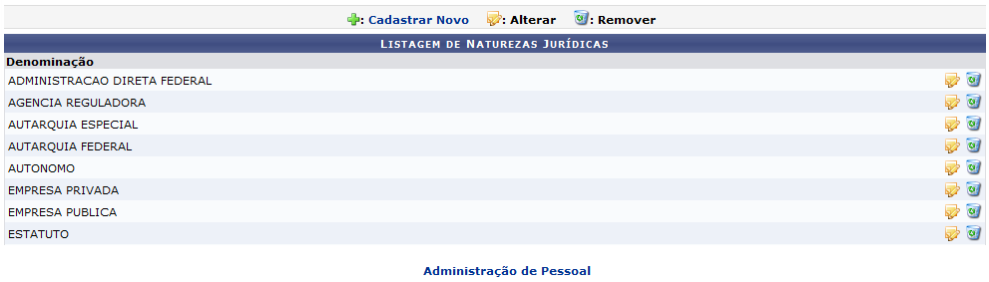Figura 1: Listagem de Naturezas Jurídicas
Para retornar a página inicial do módulo, clique em Administração de Pessoal ou Cadastro, a depender do perfil do usuário.
Para cadastrar uma nova Natureza Jurídica, clique em . As instruções para a operação do cadastro estão no Manual Relacionado Cadastrar Natureza Jurídica, cujo link está disponível no fim desta página.
Clique no ícone , caso deseje realizar alterações na Natureza Jurídica. Exemplificaremos com ESTATUTO. Após clicar no ícone, a seguinte tela será exibida:
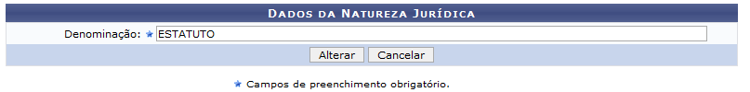Figura 2: Alterar Natureza
Caso desista da operação, clique em Cancelar. Uma janela será apresentada pelo sistema para confirmação.
O usuário poderá alterar a Denominação da Natureza Jurídica. Feito isso, clique em Alterar. O sistema retornará para a tela da Listagem de Naturezas Jurídicas, com a seguinte mensagem de confirmação no topo:
Figura 3: Operação realizada
Caso deseje remover a Natureza Jurídica, clique no ícone . A seguinte janela de confirmação será apresentada:
Figura 4:Janela de Confirmação
Clique em Cancelar caso desista da remoção. Clique em OK para confirmá-la, a lista será recarregada sem a Natureza Jurídica removida, com a seguinte mensagem de confirmação será apresentada no topo da tela:
Figura 5: Mensagem de confirmação
Bom Trabalho!

Manuais Relacionados
- Cadastrar Natureza Jurídica
<< Voltar - Manuais do SIGRH

